|  |  |  |  |  |  |  |  |
| --- | --- | --- | --- | --- | --- | --- | --- |
|  | |  |  | | --- | --- | | **卷 号** |  | | **卷内编号** |  | | **密 级** |  |   项目编号: HD20240403SR001  时光网电影大数据分析平台 |
| 分 类:  <模板> | 数据库设计说明书  Version: 1.1  项 目 承 担 部 门： 软件产品研发部  撰 写 人（签名）： 行义通、孙宇飞、薛俊、蔡前哲、黄鑫  完 成 日 期： 2024-04-08  本文档 使 用部门：□主管领导 ■项目组  □客户（市场） ■维护人员 □用户  评审负责人（签名）： 行义通  评 审 日 期： 2024-04-08 |
|  |

**文档信息**

|  |
| --- |
| 标题:时光网电影大数据分析平台 |
| 作者: 行义通、孙宇飞、薛俊、蔡前哲、黄鑫 |
| 创建日期: 2024-4-8 |
| 上次更新日期: 2024-4-8 |
| 版本:Build1.0 |
|  |
| 部门名称: 软件产品研发部 |

修订文档历史记录

|  |  |  |  |
| --- | --- | --- | --- |
| **日期** | **版本** | **说明** | **作者** |
| 2024-04-08 | 0.1.20240408 | 草稿 | 行义通、孙宇飞、薛俊、蔡前哲、黄鑫 |
|  |  |  |  |
|  |  |  |  |
|  |  |  |  |
|  |  |  |  |
|  |  |  |  |
|  |  |  |  |
|  |  |  |  |
|  |  |  |  |
|  |  |  |  |
|  |  |  |  |
|  |  |  |  |
|  |  |  |  |
|  |  |  |  |
|  |  |  |  |
|  |  |  |  |
|  |  |  |  |
|  |  |  |  |
|  |  |  |  |

目 录

1. 引言 4

1.1编写目的 5

1.2背景 5

1.3定义 5

1.4参考资料 5

2.外部设计 5

2.1类型划分 5

2.2标识符和约定 5

2.3数据库表设计格式说明 6

2.4支持软件 12

3.结构设计 12

4.运用设计 13

4.1数据字典设计 13

4.2数据字典备注安全保密设计 14

# 1. 引言

## 1.1编写目的

数据库设计说明书是根据概要设计说明书的要求所编写的，是为详细设计作依据的，为详细设计提供标准，并提供给编码人员和测试人员。

## 1.2背景

待开发的数据库的名称：MBDAP

使用此数据库的软件系统的名称：Windows10

该软件系统开发项目的任务提出者：行义通、孙宇飞、薛俊、蔡前哲、黄鑫

该软件系统的用户：普通用户

将安装该软件和这个数据库的计算站（中心）：本机服务器

## 1.3定义

MBDAP 电影大数据平台

CDM（Concept Data Model） 概念数据模型

PDM（Physics Data Model） 物理数据模型

## 1.4参考资料

《时光网电影大数据分析平台》软件需求规约

# 外部设计

## 2.1类型划分

主表：17个

辅助表：无

## 2.2标识符和约定

数据库表的命名是用表名的英文或英文缩写，编程实现简单易记！

|  |  |  |  |
| --- | --- | --- | --- |
|  | 表名 | 描述 | 说明 |
| 1 | movie_collectmoviedb | 存储电影所有信息 |  |
| 2 | movie_collectmovietypedb | 存储电影部分标签信息 |  |
| 3 | movie_collecttop250moviedb | 前250名电影信息 |  |
| 4 | movie_moviebrows | 存储用户浏览电影记录 |  |
| 5 | movie_moviecomments | 用于存储评论信息 |  |
| 6 | movie_movielikes | 存储用户收藏电影信息 |  |
| 7 | movie_moviepubdatedb | 存储电影首次上线信息 |  |
| 8 | movie_movieratingdb | 存储电影评分信息 |  |
| 9 | movie_movieratings | 用户给电影评分记录 |  |
| 10 | movie_moviesearchs | 用户的查询记录 |  |
| 11 | movie_movietagdb | 存储所有电影标签信息 |  |
| 12 | user_usercookie | 用户的登录记录 |  |
| 13 | user_usermovierecommend | 基于用户画像的电影推荐信息 |  |
| 14 | user_usersbase | 存储所有用户的基本信息 |  |
| 15 | user_usersdetail | 存储用户对电影的偏好信息 |  |
| 16 | user_usersperfer | 记录用户对日常的偏好 |  |
| 17 | user_usertag | 存储用户搜索关键词记录 |  |

## 2.3数据库表设计格式说明

### 2.3.1所有电影信息（movie_collectmoviedb）

|  |  |  |  |  |  |
| --- | --- | --- | --- | --- | --- |
| *字段名* | *列名* | *字段类型* | *不为空* | *主键* | *外键* |
| 收集电影编号 | id | integer | 是 | 是 |  |
| 电影编号 | movie_id | integer | 是 |  |  |
| 原始标题 | original_title | varchar(1000) | 是 |  |  |
| 标题 | title | varchar(1000) | 是 |  |  |
| 评级 | rating | longtext | 是 |  |  |
| 评级数 | rating_count | Integer | 是 |  |  |
| 上映日期 | pubdates | varchar(1000) | 是 |  |  |
| 年份 | year | Integer | 是 |  |  |
| 国家 | country | varchar(1000) | 是 |  |  |
| 主要上映国家日期 | mainland_pubdate | Integer | 是 |  |  |
| 别名 | aka | varchar(1000) | 是 |  |  |
| 标签 | tags | varchar(1000) | 是 |  |  |
| 时长 | durations | longtext | 是 |  |  |
| 类别 | genres | longtext | 是 |  |  |
| 视频 | videos | longtext | 是 |  |  |
| 想观看人数 | wish_count | Integer |  |  |  |
| 内容介绍数 | reviews_count | Integer |  |  |  |
| 评论数 | comments_count | Integer |  |  |  |
| 收藏数 | collect_count | Integer |  |  |  |
| 电影海报 | images | longtext |  |  |  |
| 剧照 | photos | longtext |  |  |  |
| 上映语言 | languages | varchar(1000) |  |  |  |
| 作者 | writers | varchar(1000) |  |  |  |
| 演员 | actor | varchar(1000) |  |  |  |
| 概述 | summary | longtext |  |  |  |
| 导演 | directors | longtext |  |  |  |
| 记录时间 | record_time | datatime（6） |  |  |  |

### 2.3.2收藏电影类型（movie_collectmovietypedb）

|  |  |  |  |  |  |
| --- | --- | --- | --- | --- | --- |
| *字段名* | *列名* | *字段类型* | *不为空* | *主键* | *外键* |
| 电影类型编号 | id | Integer | 是 | 是 |  |
| 电影类型 | movietype | varchar(100) | 是 |  | 是 |

### 2.3.3电影前250名（movie_collecttop250moviedb）

|  |  |  |  |  |  |
| --- | --- | --- | --- | --- | --- |
| *字段名* | *列名* | *字段类型* | *不为空* | *主键* | *外键* |
| 收集电影编号 | id | integer | 是 | 是 |  |
| 电影编号 | movie_id | integer | 是 |  |  |
| 原始标题 | original_title | varchar(1000) | 是 |  |  |
| 标题 | title | varchar(1000) | 是 |  |  |
| 评级 | rating | longtext | 是 |  |  |
| 评级数 | rating_count | Integer | 是 |  |  |
| 上映日期 | pubdates | varchar(1000) | 是 |  |  |
| 年份 | year | Integer | 是 |  |  |
| 国家 | country | varchar(1000) | 是 |  |  |
| 主要上映国家日期 | mainland_pubdate | Integer | 是 |  |  |
| 别名 | aka | varchar(1000) | 是 |  |  |
| 标签 | tags | varchar(1000) | 是 |  |  |
| 时长 | durations | longtext | 是 |  |  |
| 类别 | genres | longtext | 是 |  |  |
| 视频 | videos | longtext | 是 |  |  |
| 想观看人数 | wish_count | Integer |  |  |  |
| 内容介绍数 | reviews_count | Integer |  |  |  |
| 评论数 | comments_count | Integer |  |  |  |
| 收藏数 | collect_count | Integer |  |  |  |
| 电影海报 | images | longtext |  |  |  |
| 剧照 | photos | longtext |  |  |  |
| 上映语言 | languages | varchar(1000) |  |  |  |
| 作者 | writers | varchar(1000) |  |  |  |
| 演员 | actor | varchar(1000) |  |  |  |
| 概述 | summary | longtext |  |  |  |
| 导演 | directors | longtext |  |  |  |
| 记录时间 | record_time | datatime（6） |  |  |  |

### 2.3.4电影浏览数（movie_moviebrows）

|  |  |  |  |  |  |
| --- | --- | --- | --- | --- | --- |
| *字段名* | *列名* | *字段类型* | *不为空* | *主键* | *外键* |
| 浏览数记录 | id | Integer | 是 | 是 |  |
| 缓存 | cookie_uuid | varchar(100) |  |  | 是 |
| 浏览时间 | brow_time | datetime（6） |  |  |  |
| 电影编号 | movie_id | Integer |  |  |  |
| 用户编号 | user_id | Integer |  |  |  |

### 2.3.5电影评论（moviecomments）

|  |  |  |  |  |  |
| --- | --- | --- | --- | --- | --- |
| *字段名* | *列名* | *字段类型* | *不为空* | *主键* | *外键* |
| 编号 | id | Integer | 是 | 是 |  |
| 用户名 | username | varchar(100) | 否 | 否 | 否 |
| 电影名 | moviename | varchar(100) | 否 | 否 | 否 |
| 标题 | title | varchar(100) | 否 | 否 | 否 |
| 内容 | content | longtext | 是 | 否 | 否 |
| 表情 | emotion | int | 是 | 否 | 否 |
| 状态 | status | int | 是 | 否 | 否 |
| ip | ip | varchar(100) | 否 | 否 | 否 |
| 评论时间 | comment_time | datetime | 是 | 否 | 否 |
| 电影id | movie_id | int | 是 | 否 | 是 |
| 用户id | user_id | int | 是 | 否 | 是 |

### 2.3.6电影收藏（movielikes）

|  |  |  |  |  |  |
| --- | --- | --- | --- | --- | --- |
| *字段名* | *列名* | *字段类型* | *不为空* | *主键* | *外键* |
| 编号 | id | Integer | 是 | 是 | 否 |
| 状态 | status | int | 是 | 否 | 否 |
| 收藏时间 | like_time | datetime | 是 | 否 | 否 |
| 电影id | movie_id | int | 是 | 否 | 否 |
| 用户id | user_id | int | 是 | 否 | 否 |

### 2.3.7电影上映日期表（moviepubdatedb）

|  |  |  |  |  |  |
| --- | --- | --- | --- | --- | --- |
| *字段名* | *列名* | *字段类型* | *不为空* | *主键* | *外键* |
| 编号 | id | Integer | 是 | 是 | 否 |
| 上映日期 | pubdate | datetime | 是 | 否 | 否 |
| 电影id | movie_id | int | 是 | 否 | 是 |

### 2.3.8电影评分表（movieratingdb）

|  |  |  |  |  |  |
| --- | --- | --- | --- | --- | --- |
| *字段名* | *列名* | *字段类型* | *不为空* | *主键* | *外键* |
| 编号 | id | Integer | 是 | 是 | 否 |
| 评分 | ratings | decimal | 是 | 是 | 否 |
| 电影id | movie_id | in | 是 | 否 | 是 |

### 2.3.9电影评分（movieratings）

|  |  |  |  |  |  |
| --- | --- | --- | --- | --- | --- |
| *字段名* | *列名* | *字段类型* | *不为空* | *主键* | *外键* |
| 评分编号 | id | Integer | 是 | 是 |  |
| 评分 | rating | Integer |  |  | 是 |
| 评分时间 | rating_time | datetime(6) |  |  |  |
| 电影编号 | movie_id | Integer |  |  |  |
| 用户编号 | user_id | Integer |  |  |  |
|  |  |  |  |  |  |

### 2.3.10电影搜索记录（moviesearchs）

|  |  |  |  |  |  |
| --- | --- | --- | --- | --- | --- |
| *字段名* | *列名* | *字段类型* | *不为空* | *主键* | *外键* |
| 搜索记录编号 | id | Integer | 是 | 是 |  |
| 搜索类型 | type | varchar(100) |  |  | 是 |
| 限制 | limit | Integer |  |  |  |
| 搜索结果页数 | page | Integer |  |  |  |
| 搜索内容  文件信息编号  搜索时间  用户编号 | content  cookie_uuid  search_time  user_id | varchar(100)  varchar(100)  datetime(6)  int |  |  |  |

### 2.3.11电影标签（movietagdb）

|  |  |  |  |  |  |
| --- | --- | --- | --- | --- | --- |
| *字段名* | *列名* | *字段类型* | *不为空* | *主键* | *外键* |
| 电影标签编号 | id | Integer | 是 | 是 |  |
| 标签类型 | tag_type | varchar(100) |  |  | 是 |
| 标签名 | tag_name | varchar(100) |  |  |  |
| 电影编号 | movie_id_id | Integer |  |  |  |

### 2.3.12用户cookie与user关联（usercookie）

|  |  |  |  |  |  |
| --- | --- | --- | --- | --- | --- |
| *字段名* | *列名* | *字段类型* | *不为空* | *主键* | *外键* |
| 编号 | id | Integer | 是 | 是 |  |
| 文件信息编号 | cookie_uuid | varchar(100) |  |  | 是 |
| 用户代理 | user_agent | longtext |  |  |  |
| 用户ip地址 | user_ip | varchar(100) |  |  |  |
| 登录时间 | create_time | datetime(6) |  |  |  |
| 退出时间  用户编号 | quit_time  user_id | datetime(6)  Integer |  |  |  |

### 2.3.13用户电影推荐（UserMovieRecommend）

|  |  |  |  |  |  |
| --- | --- | --- | --- | --- | --- |
| *字段名* | *列名* | *字段类型* | *不为空* | *主键* | *外键* |
| 推荐编号 | id | Integer | 是 | 是 |  |
| 电影id列表 | movie_id_li | longtext |  |  |  |
| 创建时间 | create_time | datatime | 是 |  |  |
| 用户id | user_id | Text (1000) | 是 |  | 是 |

### 2.3.14用户基本信息（UserBase）

|  |  |  |  |  |  |
| --- | --- | --- | --- | --- | --- |
| *字段名* | *列名* | *字段类型* | *不为空* | *主键* | *外键* |
| 用户编号 | id | Integer | 是 | 是 |  |
| 用户登录名 | user_name | varchar(100) | 是 |  |  |
| 用户密码 | user_passwd | varchar(100) | 是 |  |  |
| 用户角色 | user_role | varchar(100) | 是 |  |  |
| 用户状态 | user_status | varchar(100) | 是 |  |  |
| 用户性别 | user_gender | varchar(100) |  |  |  |
| 用户手机号 | user_phone | varchar(11) |  |  |  |
| 用户头像 | user_img | varchar(100) | 是 |  |  |
| 用户昵称 | user_uname | varchar(100) |  |  |  |
| 用户邮箱 | user_mail | varchar(100) | 是 |  |  |
| 用户注册进度 | user_reg_step | Integer | 是 |  |  |

### 2.3.15用户详细信息（UserDetail）

|  |  |  |  |  |  |
| --- | --- | --- | --- | --- | --- |
| *字段名* | *列名* | *字段类型* | *不为空* | *主键* | *外键* |
| 信息编号 | id | Integer | 是 | 是 |  |
| 用户编号 | user_id | Integer | 是 |  | 是 |
| 用户年龄 | user_age | Integer |  |  |  |
| 用户生日 | user_birthday | date |  |  |  |
| 用户地址 | user_address | longtext |  |  |  |
| 所属省市 | user_province | varchar(100) |  |  |  |
| 所属城市 | user_city | varchar(100) |  |  |  |
| 区县 | user_district | varchar(100) |  |  |  |
| 用户注册时间 | user_created | datetime(6) | 是 |  |  |
| 用户标签 | user_prefer | longtext |  |  |  |
| 用户爱好 | user_hobbies | longtext |  |  |  |

### 2.3.16用户喜好标签（UsersPerfer）

|  |  |  |  |  |  |
| --- | --- | --- | --- | --- | --- |
| *字段名* | *列名* | *字段类型* | *不为空* | *主键* | *外键* |
| 标签编号 | id | Integer | 是 | 是 |  |
| 用户喜好 | user_prefer | varchar(100) | 是 |  |  |

### 2.3.17用户标签（usertag）

|  |  |  |  |  |  |
| --- | --- | --- | --- | --- | --- |
| *字段名* | *列名* | *字段类型* | *不为空* | *主键* | *外键* |
| 用户标签编号 | id | Integer | 是 | 是 |  |
| 标签类型 | tag_type | varchar(100) |  |  | 是 |
| 标签名 | tag_name | varchar(100) |  |  |  |
| 标签权重 | tag_weight | Integer |  |  |  |
| 创建时间 | create_time | datetime(6) |  |  |  |
| 用户编号 | user_id | Integer |  |  |  |
| 项目描述 | PROJDescript | Text (1000) |  |  |  |

## 2.4支持软件

*Navicat16*

MySQL8.0

1. 结构设计

**①．概念模型：**

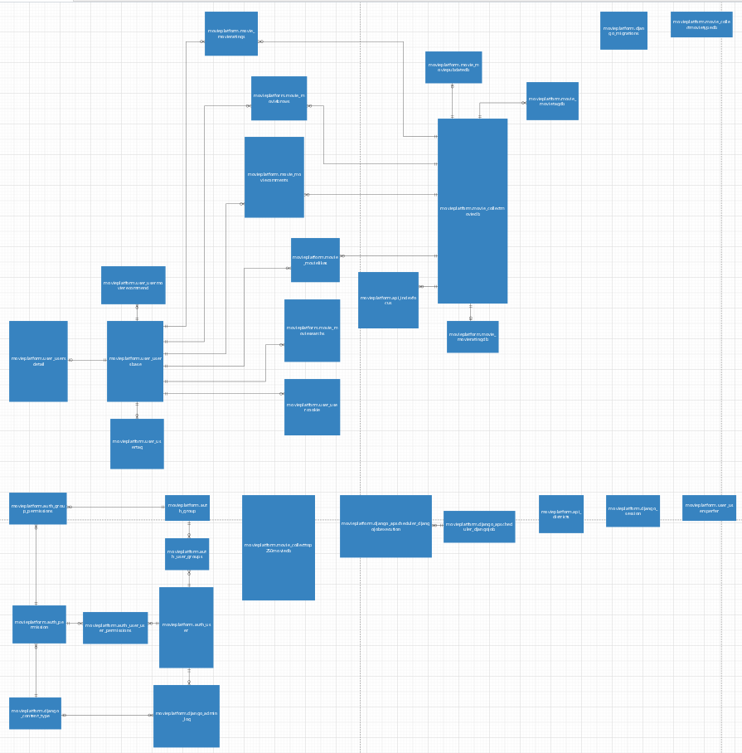

**②．物理模型：**

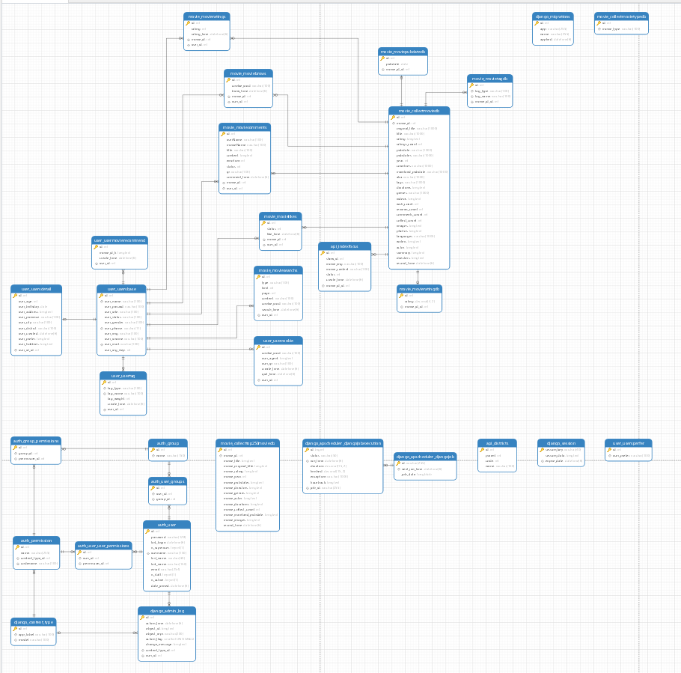

1. 运用设计

## 4.1数据字典设计

**数据字典（DD）：包括数据流，数据文件和数据项**

1. **数据流和数据文件**

数据类型=数据类型编码+数据类型名称+数据类型备注

数据字典=数据字典编号+数据字典编码+数据类型编码+数据字典名称+数据字典备注

② 数据项:

**A．数据类型**

1. 数据类型编码: DT0001

数据类型名称: 整数型

数据类型备注: 用于存储整数值，如id、年份等。

2. 数据类型编码: DT0002

数据类型名称: 字符串型 (长文本)

数据类型备注: 用于存储长文本信息，如电影概述、评论内容等。

3. 数据类型编码: DT0003

数据类型名称: 字符串型 (短文本)

数据类型备注: 用于存储短文本信息，如电影标题、用户名等。

4. 数据类型编码: DT0004

数据类型名称: 日期时间型

数据类型备注: 用于存储日期和时间信息，如评论时间、用户注册时间等。

**B、数据字典**

1. 数据字典编号: DD001

数据字典编码: movie_collectmoviedb_id

数据类型编码: DT0001

数据字典名称: 收集电影编号

数据字典备注: 唯一标识每一条电影信息记录的编号。

2. 数据字典编号: DD002

数据字典编码: movie_collectmoviedb_title

数据类型编码: DT0003

数据字典名称: 电影标题

数据字典备注: 存储电影的标题信息。

3. 数据字典编号: DD003

数据字典编码: movie_collectmoviedb_summary

数据类型编码: DT0002

数据字典名称: 电影概述

数据字典备注: 提供电影的概要描述。

4. 数据字典编号: DD004

数据字典编码: user_base_user_created

数据类型编码: DT0004

数据字典名称: 用户注册时间

数据字典备注: 记录用户的注册时间。

## 4.2数据字典备注安全保密设计

本系统的数据通过角色授权进行访问和操作，只有具有相应权限的用户才能进行相应的操作。

①．管理员用户，可以进行如下操作：删除评论，管理用户信息、管理电影信息等等。

②．普通用户，可以进行如下操作：电影搜索，电影收藏，电影评论等等 。